Ассоциация «СИЗ» напоминает об обязательной регистрации на сайте Минтруда для проведения обучения по охране труда

С 1 марта 2023 г. проводить обучение и проверять знания работников можно только после регистрации в реестре ИП и юридических лиц, осуществляющих деятельность по обучению своих работников вопросам охраны труда.

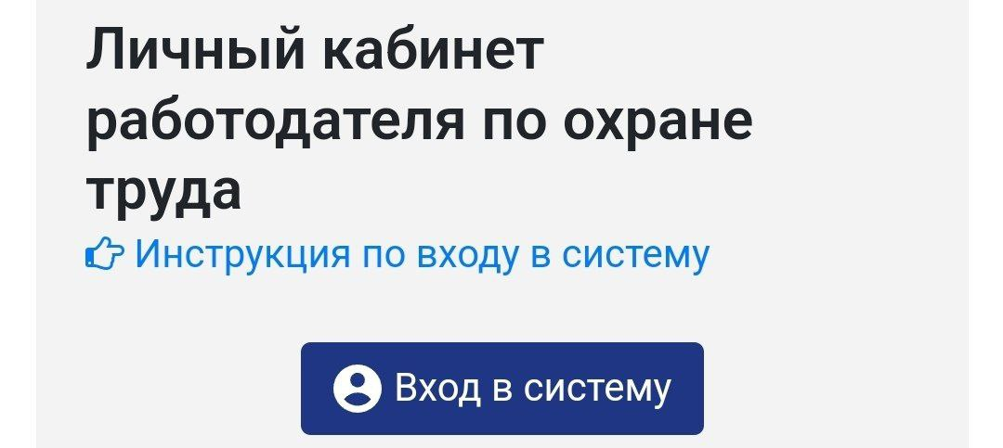

Вход в личный кабинет по ссылке: lkot.mintrud.gov.ru
Там же размещена инструкция по трехэтапной регистрации, которую можно изучить.

На данный момент в Личном кабинете по охране труда (ЛКОТ) можно посмотреть отчеты по СОУТ и Декларации соответствия государственным нормативным актам по охране труда. Функций, необходимых для передачи в реестр сведений об обученных работниках, сейчас в Личном кабинете Вы не найдете, но они появятся, когда законные требования вступят в силу.

Если не зарегистрироваться и не следовать установленному порядку, обучение официально будет признано незаконным по ст 5.27.1 КОАП РФ.

